Vielen Dank, dass du dir unsere Anschreiben-Vorlage heruntergeladen hast! Es handelt sich hierbei um einen Mustertext, den du, um ihn zu verwenden, individualisieren und inhaltlich anpassen solltest.

Lösche dazu diese Seite aus diesem Dokument und ergänze das Anschreiben mit deinen persönlichen Informationen. Die Seite kannst du ganz einfach löschen, indem du alle Inhalte auf dieser Seite markierst und die Entfernen-Taste („Entf“) drückst.

Wenn du dir beim Erstellen deines Anschreibens unsicher bist und inhaltliche Unterstützung brauchst, empfehlen wir dir den kostenlosen Bewerbungsgenerator von bewerbung2go. Dieser bietet dir einige Hilfestellungen und Designoptionen, mit denen du deine individuelle Bewerbung erstellen kannst.

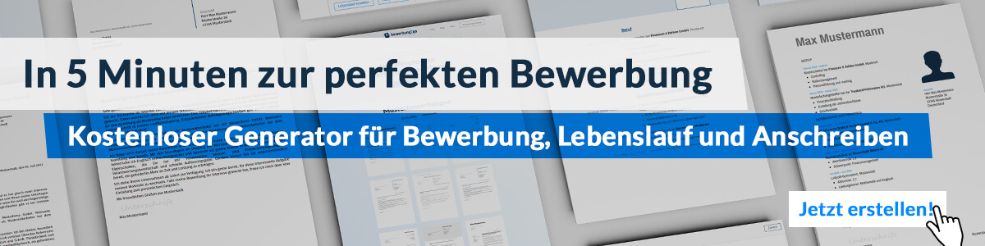
Hier entlang zum kostenlosen Bewerbungsgenerator von bewerbung2go
Arbeitgeber GmbH
Name Nachname
Straße 123
12345 Musterstadt
Musterstadt, 29.07.2026

Bewerbung als Pressesprecher

Sehr geehrte Damen und Herren,

die Kraft von Worten und die Möglichkeit, Botschaften präzise und wirkungsvoll zu vermitteln, haben mich schon immer fasziniert. In einer zunehmend vernetzten Welt ist es essenziell, die richtigen Worte zur richtigen Zeit zu finden. Deshalb möchte ich mein Wissen und meine Erfahrung als Pressesprecher in Ihrem Unternehmen einbringen, um Ihre Kommunikationsstrategie zu stärken und Ihre Marke noch erfolgreicher in der Öffentlichkeit zu präsentieren.

In meiner bisherigen Tätigkeit als Pressesprecher bei [ehemaliger Arbeitgeber] habe ich umfassend an der Entwicklung und Umsetzung von Kommunikationskonzepten gearbeitet. Ich war verantwortlich für die Erstellung von Pressemitteilungen, die Organisation von Pressekonferenzen sowie den kontinuierlichen Dialog mit Journalisten. Mein Fokus lag dabei auf einer transparenten und glaubwürdigen Kommunikation, die sowohl in guten Zeiten als auch in Krisensituationen das Vertrauen der Öffentlichkeit stärkt.

Die enge Zusammenarbeit mit den Führungskräften und PR-Teams hat es mir ermöglicht, Kommunikationsstrategien zu entwickeln, die nicht nur die Sichtbarkeit des Unternehmens in den Medien erhöhten, sondern auch nachhaltig zum Erfolg der Marke beitrugen.

Als Pressesprecher verstehe ich es, komplexe Themen verständlich aufzubereiten und gleichzeitig die Interessen des Unternehmens klar zu vertreten. Meine umfangreiche Erfahrung in der Medienarbeit, gepaart mit meiner Leidenschaft für strategische Kommunikation, machen mich überzeugt, einen wertvollen Beitrag zu Ihrem Unternehmen leisten zu können.

Ich freue mich darauf, meine Fähigkeiten und mein Netzwerk in den Dienst Ihres Unternehmens zu stellen und die Kommunikation aktiv mitzugestalten. Gerne stehe ich Ihnen für ein persönliches Gespräch zur Verfügung.

Mit freundlichen Grüßen
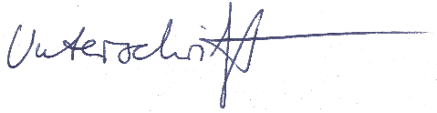

Philipp Brandt

